除法 20200611版 20200618書き足し
除法の定義
ｐ÷ｑ＝□ とは ｐ＝ｑ×□（又は、ｐ＝□×ｑ）
「この事から除法の意味が２通り出てくる」
例： 14÷７＝□ とは 14＝７×□（７に何を掛けたら14か）（又は、14＝□×７）
[答]： 14÷７＝２
除法の用いられる場面・・・包含除と等分除
（Quiz. Internetや書籍で、包含除と等分除について調べてみましょう。）
（乗法の復習） 分量Ａは、分量Ｂのｃ個分のとき、
Ａ＝Ｂ×ｃ（分量＝分量×数）・・・量を数より先に書く!！
大さじ15ｇは小さじ５ｇの３杯分： 15ｇ＝５ｇ×３
①包含除 分量Ａは分量Ｂの何個分？
《Ａの中にＢが何個ふくまれるか？》 Ａ÷Ｂ＝□ と立式。
掛け算に翻訳すると、Ａ＝Ｂ×c [答]：Ａ÷Ｂ＝ｃ
例．大さじ15ｇから小さじ５ｇは何杯取れる？
問．どの様に立式するか？
解．15ｇ÷５ｇ＝□（単位をつけて）
15ｇ＝５ｇ×□ （九九の5の段で探せる） [答]：15ｇ÷５ｇ＝３
（蛇足 「15gから5gが何回採れるか」（同数累減）という考え方もある。）
『包含除は、個数を求める！』
②等分除 分量Ａは、ある分量□のｃ個分です（図示）。分量□を求めよ。
《要するにＡをｃ等分した（ときの1個分の）分量を求む。》
この場合も割り算で、 Ａ÷ｃ＝□ と立式。
掛け算に翻訳すると、Ａ＝Ｂ×ｃ （注：量の□を先に書く）
（Ａはどの分量のｃ個分？）
[答]：Ａ÷ｃ＝Ｂ
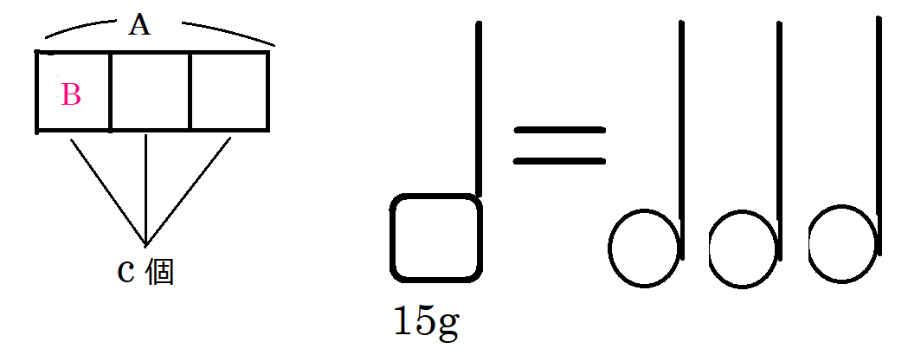
例．大さじ15ｇは、小さじ3杯分です（図示）。小さじ1杯の分量□は？
（要するに大さじを3等分した（ときの1個分の）分量を求む。）
問．どの様に立式するか？
解．15ｇ÷３＝□（単位をつけて）
15ｇ＝□×３（15ｇは小さじ何ｇの3杯分か？）
[答]：15ｇ÷３＝５ｇ
『等分除は、量を求める！』

Quiz. （復習）

復習 A÷B＝□ とは A＝B×□（又は ＝□×B）ということ。
除法について成り立つ性質
a÷b＝■ のとき
《 ｍ ≠ 0 とする 》
(a×m)÷(b×m)＝■
(a÷m)÷(b÷m)＝■
つまり、被除数と除数に同じ数mを掛けても、同じ数mで割っても、商■は変わらない！
例で実感しよう(Quiz.) 1＄＝100￥とする。次式で英文和訳を行え。
6＄÷2＄＝ ÷ .
数字だけ眺める。左から右に見ると被除数と除数が100倍され、右から左に見ると被除数と除数が100で割られている。

証明 a÷b＝■とする。a＝b×■（・・・割算について深めるときは掛算に直す）
証 両辺にmを掛けて、a×m＝(b×m)×■
∴ (a×m)÷(b×m)＝■

証 (a÷m)÷(b÷m) ＝ {(a÷m)×m}÷{(b÷m)×m}
・・・被除数と除数に同数mを掛け
＝ a÷b
（終わり）

この性質は、小数や分数の除法の計算の仕方を考えるときに応用できる。

小数の割算 Quiz. 小学校では、3.6÷1.2を、筆算形式でどう行いましたか？
3.6÷1.2 ＝ (3.6×10)÷(1.2×10) ＝ 36÷12 = 3
分数の割算
2/3 ÷ 4/5 ＝(2/3 × 5/4)÷(4/5 × 5/4) ＝(2/3 × 5/4)÷1 ＝ 2/3 × 5/4
・・・除数 $\frac{4 }{5}$ の逆数 $\frac{5}{4}$ に注目

